Утвержден
Приказом заведующего
МБДОУ ЦРР детский сад № 6
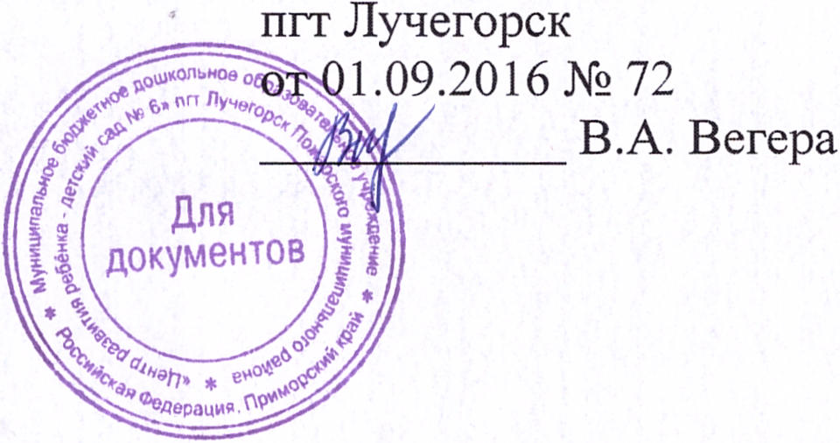

Порядок
оформления возникновения, изменения и прекращения образовательных отношений

  - Общие положения
      - Настоящий Порядок разработан в соответствии с Федеральным законом от 29.12.2012 № 273-ФЗ "Об образовании в Российской Федерации", Порядком приема граждан на обучение по образовательным программам дошкольного образования, утв. приказом Минобрнауки РФ от 8 апреля 2014 г. № 293 "Об утверждении порядка приема на обучение по образовательным программам дошкольного образования", Правил оказания платных образовательных услуг, утв. постановлением Правительства РФ от 15.08.2013 № 706, Порядком организации и осуществления образовательной деятельности по основным общеобразовательным программам - образовательным программам дошкольного образования, утв. приказом Минобрнауки России от 30.08.2013 № 1014, нормативными правовыми актами субъекта РФ, Административный регламент муниципальной услуги "Приём заявлений, постановка на учёт и зачисление детей в МБДОУ Пожарского муниципального района", уставом МБДОУ ЦРР детского сада № 8 пгт Лучегорск (далее - Учреждения).
Прием иностранных граждан и лиц без гражданства, в том числе соотечественников за рубежом, в МБДОУ ЦРР детский сад 8 за счет средств Учредителя муниципального образования - Пожарский муниципальный район осуществляется в соответствии с международными договорами Российской Федерации, Федеральным законом от 29 декабря 2012 г. № 273-ФЗ "Об образовании в Российской Федерации" и настоящим Порядком.
  - Настоящий Порядок регламентирует оформление возникновения, изменения и прекращения образовательных отношений между родителями (законными представителями) и Учреждением.
  - Под образовательными отношениями понимаются отношения по реализации права граждан на образование, целью которых является освоение обучающимися содержания образовательных программ.
- Возникновение образовательных отношений
.2.1. Прием в Учреждение осуществляется в течение всего календарного года при наличии свободных мест. Документы о приеме подаются в Учреждение, в которое получено направление в рамках реализации муниципальной услуги,
предоставляемой администрацией Пожарского муниципального района по приему заявлений, постановке на учет и зачислению детей в образовательные учреждения, реализующие основную образовательную программу дошкольного образования (детский сад).
- Основанием возникновения образовательных отношений является приказ о приеме лица в Учреждение, по образовательным программам дошкольного образования и (или) дополнительным общеобразовательным программам, реализуемым за счет физических и (или) юридических лиц, изданию приказа о приеме лица на обучение в Учреждение предшествует заключение договора об образовании
- Руководитель Учреждения издает распорядительный акт о зачислении ребенка на обучение по программе дошкольного образования в Учреждение в течение трех рабочих дней после заключения договора. Распорядительный акт в трехдневный срок после издания размещается на информационном стенде и на официальном сайте Учреждения в сети Интернет.
- Учреждение знакомит родителей (законных представителей) со своим уставом, с лицензией на осуществление образовательной деятельности, с образовательными программами и другими документами, регламентирующими организацию и осуществление образовательной деятельности, права и обязанности обучающихся.
Факт ознакомления родителей (законных представителей) поступающего с лицензией на осуществление образовательной деятельности, уставом Учреждения фиксируется в заявлении о приеме и заверяется личной подписью родителей (законных представителей) ребенка. Подписью родителей (законных представителей) ребенка фиксируется также согласие на обработку их персональных данных и персональных данных ребенка в порядке, установленном законодательством Российской Федерации
Прием в ОО на обучение по программам дошкольного образования осуществляется по личному заявлению родителя ребенка при предъявлении оригинала документа, удостоверяющего личность родителя (законного представителя), либо оригинала документа, удостоверяющего личность иностранного гражданина и лица без гражданства в РФ в соответствии со статьей 10 Федерального закона от 25 июля 2002 г. № 115-ФЗ "О правовом положении иностранных граждан в Российской Федерации" (Собрание законодательства Российской Федерации, 2002, № 30, ст. 3032)., на основании направления органов
местного самоуправления (исполнительного органа государственной власти субъекта РФ). Родители (законные представители) детей, являющихся иностранными гражданами или лицами без гражданства, дополнительно предъявляют документ, подтверждающий родство заявителя (или законность представления прав ребенка), и документ, подтверждающий право заявителя на пребывание в Российской Федерации.
Иностранные граждане и лица без гражданства все документы представляют на русском языке или вместе с заверенным в установленном порядке переводом на русский язык.
Прием детей, впервые поступающих в образовательную организацию, осуществляется на основании медицинского заключения.
В заявлении родителями (законными представителями) ребенка указываются следующие сведения:
а) фамилия, имя, отчество (последнее - при наличии) ребенка;
б) дата и место рождения ребенка;
в) фамилия, имя, отчество (последнее - при наличии) родителей (законных представителей) ребенка;
г) адрес места жительства ребенка, его родителей (законных представителей);
д) контактные телефоны родителей (законных представителей) ребенка.
е) перечень сданных документов.
Примерная форма заявления размещается на информационном стенде и на официальном сайте Учреждения в сети Интернет.
Адрес сайта: www.zvezdochkaluch.ru
- Дети с ограниченными возможностями здоровья принимаются на обучение по адаптированной образовательной программе дошкольного образования и только с согласия родителей (законных представителей) и на основании рекомендаций психолого-медико-педагогической комиссии.
- Порядок и условия приема в Учреждение регламентируются Правилами приема в Учреждение (приказ Минобрнауки РФ от 8 апреля 2014 г. № 293 "Об утверждении порядка приема на обучение по образовательным программам дошкольного образования")
.8. Права и обязанности обучающегося, предусмотренные законодательством об образовании и локальными нормативными актами Учреждения, возникают у лица, принятого на обучение, с даты, указанной в приказе о приеме лица на обучение.
3. Изменение образовательных отношений
- Образовательные отношения изменяются в случае изменения условий получения образования по основной или дополнительной образовательной программе, повлекших за собой изменение взаимных прав и обязанностей обучающегося и Учреждения.
- Образовательные отношения могут быть изменены как по инициативе родителей (законных представителей) несовершеннолетнего обучающегося на основании письменного заявления, поданного в письменной форме, так и по инициативе Учреждения.
- Изменение формы обучения осуществляется на основании устава Учреждения и соответствующего письменного заявления родителей (законных представителей).
- Изменение формы получения образования (выбор получения образования вне образовательной организации в семейной форме) осуществляется на основании письменного заявления родителей (законных представителей) обучающегося и влечет за собой прекращение образовательных отношений между обучающимся и Учреждением, которое оформляется распорядительным актом руководителя Учреждения.
- Для воспитанников, нуждающихся в длительном лечении, детей-инвалидов, которые по состоянию здоровья не могут посещать Учреждение, на основании заключения медицинской организации и письменного обращения родителей (законных представителей) обучение по основным общеобразовательным программам организуется на дому.
Распорядительный акт руководителя о переводе на индивидуальное обучение на дому издается на основании письменного заявления родителей (законных представителей), а также оформленного в установленном порядке заключения медицинской организации. Перечень заболеваний, наличие которых дает право на обучение на дому, определяется в соответствии с нормативными правовыми актами РФ. Обучение на дому организуется на основе договора между органами,
осуществляющими управление в сфере образования, Учреждения, и его родителями (законными представителями).
- Основанием для изменения образовательных отношений является соответствующий распорядительный акт руководителя Учреждения.
- Права и обязанности обучающегося, предусмотренные законодательством об образовании и локальными нормативными актами Учреждения изменяются с даты издания распорядительного акта руководителя Учреждения или с иной указанной в нем даты.
4. Прекращение образовательных отношений
- Образовательные отношения прекращаются в связи с отчислением обучающегося из Учреждения:
- Досрочно по основаниям, установленным п. 4.2. Положения.
- Образовательные отношения могут быть прекращены досрочно в следующих случаях:
- По инициативе родителей (законных представителей) обучающегося, в т. ч. в случае перемены места жительства, перевода обучающегося для продолжения освоения образовательной программы в другую организацию, осуществляющую образовательную деятельность, выбора получения образования в форме семейного образования.
- В случае установления нарушения порядка приема в Учреждения, повлекшего по вине родителей (законных представителей) обучающегося его незаконное зачисление в Учреждение.
- По обстоятельствам, не зависящим от воли обучающегося или родителей (законных представителей) обучающегося и Учреждения, в т. ч. в случае прекращения деятельности Учреждения.
- Досрочное прекращение образовательных отношений по инициативе родителей (законных представителей) обучающегося не влечет за собой возникновение каких- либо дополнительных, в т. ч. материальных обязательств обучающегося перед Учреждением.
Перевод обучающегося из одного общеобразовательного учреждения в другое осуществляется только с письменного согласия родителей (законных
представителей) обучающегося.
- Отчисление как мера дисциплинарного взыскания не применяется к обучающимся по образовательным программам дошкольного образования, а также к обучающимся с ограниченными возможностями здоровья (с задержкой психического развития и различными формами умственной отсталости).
- Основанием для прекращения образовательных отношений является приказ об отчислении обучающегося из Учреждения. Если с родителями (законными представителями) обучающегося заключен договор об оказании платных образовательных услуг, при досрочном прекращении образовательных отношений такой договор расторгается на основании приказа Учреждения об отчислении обучающегося. Права и обязанности обучающегося, предусмотренные законодательством об образовании и локальными нормативными актами Учреждения, прекращаются с даты его отчисления из Учреждения.
- При отчислении обучающегося Учреждение выдает его родителям (законным представителям) следующие документы:
- медицинскую карту обучающегося;
При переводе обучающегося из Учреждения в другое образовательное учреждение документы выдаются по личному заявлению его родителей (законных представителей).
5. Восстановление обучающегося в Учреждение
- Восстановление обучающегося в Учреждение, если он досрочно прекратил образовательные отношения по инициативе родителей (законных представителей), проводится в соответствии с Правилами приема в Учреждение.
- Восстановление лиц в число обучающихся Учреждение осуществляется только при наличии свободных мест.
- Восстановление обучающегося производится на основании личного заявления родителей (законных представителей) обучающегося.
- Решение о восстановлении обучающегося утверждается приказом руководителя Учреждения.

